Thema: Eet smakelijk

het ijs is bevroren lekkers. Er zit meestal melk en suiker in.

het bolletje is een schep ijs uit een bak met schepijs. Het bolletje is rond.

het hoorntje is een puntig koekje waar het bolletje in zit.

de spikkels (discodip): gekleurde suikerdecoratie voor op een ijsje.

de slagroom is stijfgeklopte room met suiker.

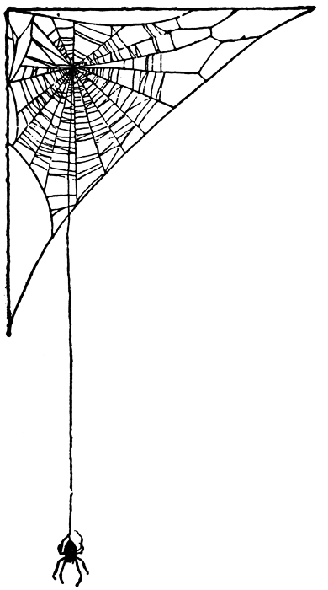
de spikkels
(de discodip)
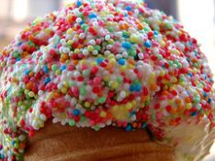
de slagroom

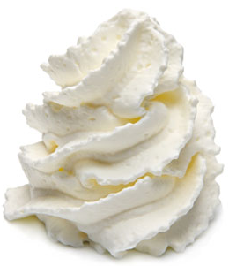
het bolletje
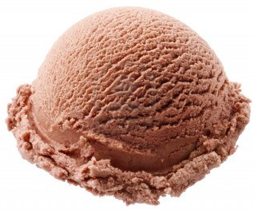

het hoorntje
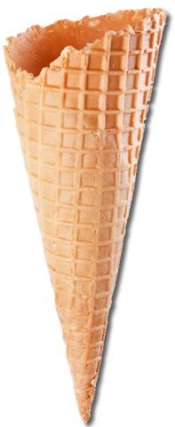
het ijs
